高灵敏无线探听器电路

本文所应用到的相关键器件资料：
LM324 D-50 D-40
本篇介绍的这种装置,可以用来探听室内或室外的微弱的声音,只要在需要探听的某处安装一个探听器,即可在100M外用调频收音机清晰地探听到某处的声响。
电路工作原理
电路如图所示，它是由高灵敏话筒放大器和无线发射装置组成，放大器时由一块四运放集成电路LM324中的两只运算放大器组成。
当驻极体话筒MIC拾到微弱声音信号以后，便在MIC两端产生信号电压，经过电容器C1耦合到第一级运算放大器的（3）脚进行放大，其放大增益达20分贝以上，经过第一级放大以后，从（1）脚输出，经过电容器C3耦合，电位器RP控制进入到（5）脚进行第二级放大，经过这二级放大以后，足以将微弱的任何声音信号放大到有足够幅度，然后由C5耦合到高频发射电路中。
高频振荡电路是由专用高效发射管V及LC振荡电路构成，其谐振频率设计在FM波段的88~108MHZ范围内，音频调制后的载波通过发射天线W向周围空间发射，用一台FM收音机即可在100M外收听到，其中R5和R7为运算放大器的负反馈电阻，调整其阻值可以改变放大增益。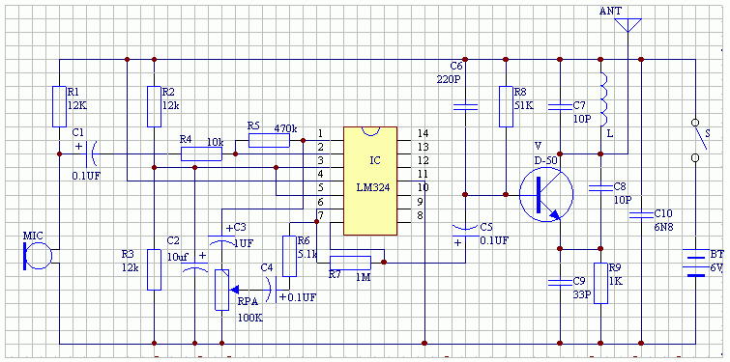
元件选择与调试
MIC选用微型驻极体话筒，制作适宜在外面加一个聚声盆，将MIC装入一个内径为25毫米的塑料管内，在塑料管的内面贴上一层绒布吸声，以提高声源的质量。发射管V采用高效专用发射管D-50或D-40等，放大倍数大于100。L用直径为0.31毫米的漆包线在直径为5毫米的钻头上绕6圈，脱胎后将线圈拉长到5毫米左右即可。天线可以采用40厘米的软导线。
电路中所有元件质量良好，且焊接无误，即可通电调试，调整电位器PR使（7）脚输出信号强度适中，可用高阻抗耳机跨接在C5负极与地之间监听，调整电路中的L间距或C的容量是发射频率落在88~108MHZ范围内，并变调边拉开距离，一般可以在100M外清晰听到探听器发射过来的声音信号。